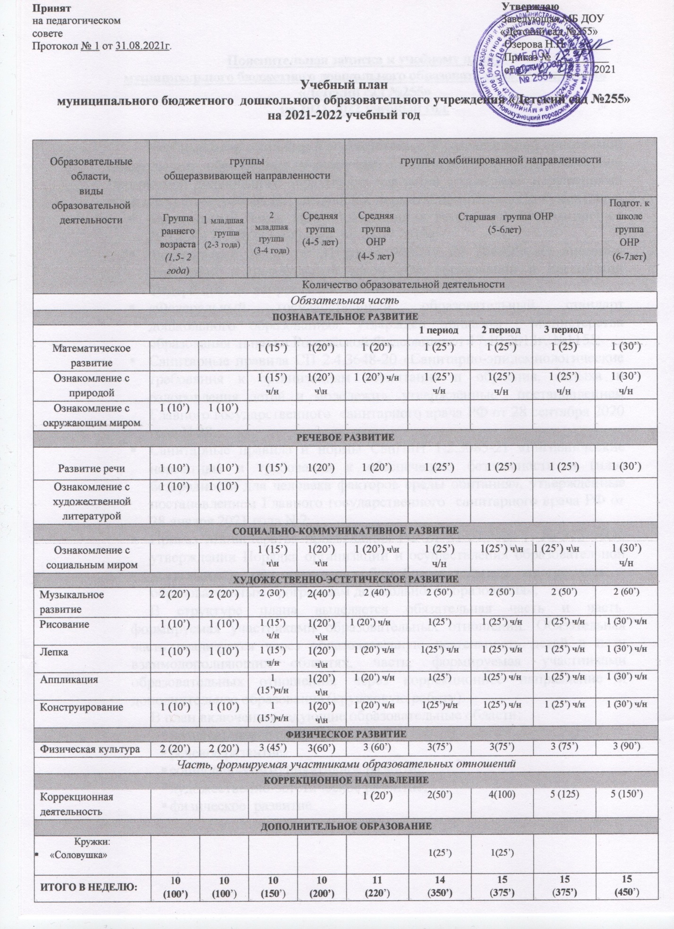

Пояснительная записка к учебному плану
муниципального бюджетного дошкольного образовательного учреждения
«Детский сад №255»
на 2021-2022 учебный год.

Учебный план составлен в соответствии с образовательной программой дошкольного образования учреждения, адаптированной образовательной программой дошкольного образования для детей с тяжёлыми нарушениями речи и с учетом требований следующих нормативно-правовых документов:
- Федеральный Закон «Об образовании в Российской Федерации» от 29.12.2012г. №273- ФЗ (ред. от 23.07.2013);
- Федеральный закон от 31 июля 2020 г. N 304-ФЗ «О внесении изменений в Федеральный закон «Об образовании в Российской Федерации» по вопросам воспитания обучающихся»;
- «Федеральный государственный образовательный стандарт дошкольного образования», утвержден приказом Министерства образования и науки Российской Федерации от 17.10.2013г. №1155;
- Санитарные правила СП 2.4.3648-20 «Санитарно-эпидемиологические требования к организациям воспитания и обучения, отдыха и оздоровления детей и молодежи», утверждённые постановлением Главного государственного санитарного врача РФ от 28 сентября 2020 года N 28;
- Санитарные правила и нормы СанПиН 1.2.3685-21 «Гигиенические нормативы и требования к обеспечению безопасности и (или) безвредности для человека факторов среды обитания», утверждённые постановлением Главного государственного санитарного врача РФ от 28 января 2021 года N 2;
- Приказ Министерства просвещения РФ от 31.07.2020 г. № 373 «Об утверждении Порядка организации и осуществления образовательной деятельности по основным общеобразовательным программам – образовательным программам дошкольного образования»;
В структуре плана выделяется обязательная часть и часть, формируемая участниками образовательных отношений. Обязательная часть реализуется через образовательную деятельность детей в пяти взаимодополняющих областях, часть, формируемая участниками образовательных отношений, через коррекционное направление и дополнительное образование (кружковую работу).
В план включены следующие образовательные области:
- познавательное развитие;
- речевое развитие;
- социально-коммуникативное развитие;
- художественно-эстетическое развитие;
- физическое развитие.
Каждой образовательной области соответствуют различные виды образовательной деятельности, название и содержание которых определено образовательной программой дошкольного образования.
Содержание Программы реализуется и через кружковую деятельность во второй половине дня.
«Ознакомление с художественной литературой» во второй младшей, средней, старшей и подготовительной к школе группах, реализуется в совместной деятельности педагога с воспитанниками в свободное от организованной образовательной деятельности время, а также интегрируется в содержание образовательных областей «Познавательное развитие», «Речевое развитие», «Художественно-эстетическое развитие».
Организация отдельных видов образовательной деятельности, начиная со 2 младшей группы, предусматривает их чередование:
- ознакомление с природой /ознакомление с социальным миром;
- рисование/аппликация;
- лепка/конструирование.
Содержание коррекционного направления по формированию словаря, лексико-грамматических средств языка, развитию связной речи, подготовке руки к письму и обучение грамоте реализуется в процессе организованной образовательной деятельности, объединённой названием «коррекционная деятельность», количество которой соответствует периодам обучения, а также в образовательной деятельности по формированию элементарных математических представлений и в продуктивных видах деятельности (конструирование, рисование, лепка, аппликация).

